常州市滨江中学化学组活动记录表
活动时间：2019年 4月16日
活动地点：初三三班教师
活动参与人员：任艳秋 林丹 徐文佳 许军平
活动具体内容（附照片文字）：
精益求精打磨课件年轻教师展示风采

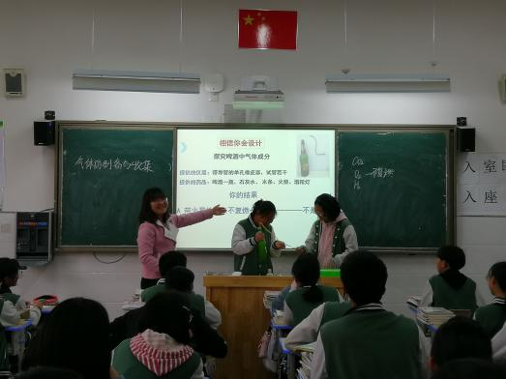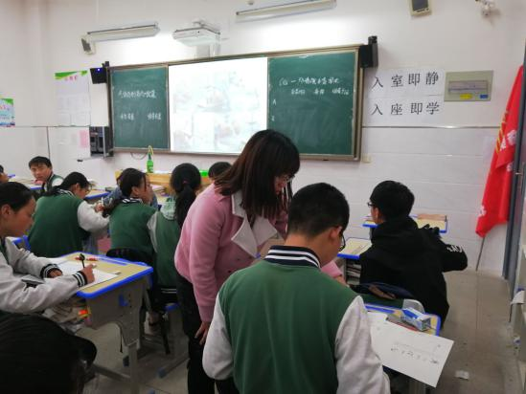
这是任艳秋老师的校级公开课，主要是为了使新老师的教学能力得以提升，保证教学质量，化学组全体老师仔细打磨课件，钻研教法流程，精心准备实验，多次尝试，提高青年老师的教学水平，争取让新老师在常规教学方面更上一层楼。4月16日，在集体备课的基础上，大家又一次聚集在一起，进行磨课和课堂展示。
课堂上，任艳秋老师带领着九年级3班学生首先从熟悉的啤酒引入，提出瓶酒中的气体，学生通过设计实验完成实验实验过程中，通过小组讨论，小组合作，共同完成实验，提高了学生对化学的热爱，老师的引导与学生的积极探索融合一起，使得这堂课精彩纷呈。
课后，化学组成员就这节课的细节进行了热烈的讨论，分别从教学设计流程，导入语言，知识点的得出，以及相关实验的操作等细节，各位老师各抒己见，分别提出了自己见解及课堂的成功之处，不足之处，利于青年老师在后续课堂中的改进提供了很好的思路。另外许校长及倪主任分别从老师课堂掌控及课堂机智方面进行了指导，受益良多。

记录人：任艳秋
日期：2019年4月16日

